Обобщающий урок по теме «Химический состав клетки»
10 класс

Цель урока: обобщить и систематизировать знания учащихся о химическом составе клетки.
Задачи урока
Образовательные:
систематизировать знания учащихся о химическом составе и функциях веществ клетки, используя электронный учебник; способствовать формированию обобщающей картины мира; продолжить формирование у школьников убеждения в том, что клетка представляет собой структурно-функциональное единство, которое определяет сбалансированное протекание всех жизненно важных для организма процессов.
Воспитательные:
продолжить формирование познавательного интереса к предмету через использование нестандартных форм обучения и создание ситуации успеха; способствовать воспитанию культуры общения.
Развивающие:
продолжить развитие учебно-интеллектуальных умений: систематизировать, анализировать, сравнивать информацию, устанавливать причинно-следственные связи; продолжить развитие учебно-познавательных и учебно-организационных умений; развивать умение работать с компьютером и электронными пособиями
Тип урока: систематизация знаний.
Оборудование: АМУ, учебное электронное издание «Биология 6-11 класс, лабораторный практикум», Республиканский мультимедиа центр НФПК 2004г, таблицы «Строение молекулы ДНК», «Структуры белка».

Ход урока
1. Организационный момент.
2. Целеполагание.
Учитель: На протяжении нескольких уроков мы с вами изучали химическую организацию клетки, строение и функции основных химических соединений клетки. Сегодня мы проводим заключительный урок по данной теме и поможет нам в этом мультимедийный проектор и задания лаборатории «Клетка».
- Что же мы должны сделать сегодня на уроке, каковы цели нашего урока? (вспомнить строение и функции неорганических и органических соединений клетки, выяснить их взаимосвязь, выполнить задания лаборатории «Клетка», проверить свои знания).
3. Систематизация и обобщение знаний учащихся.
(В ходе беседы и выполнения заданий электронного пособия)
Вопросы к классу: - Сколько приблизительно хим. элементов входит в состав клетки?

Давайте вспомним, какие основные химические элементы входят в состав клетки (один учащийся выполняет задание №2 электронного пособия) (приложение 1).

- Какие из этих элементов относят к биоэлементам? Почему?
- Проверим, правильно ли вы ответили (смотрим задание №5)
(приложение 4).
1) Вода и минеральные соли
- А теперь выполним задания №3, №7 и 8 (один учащийся приглашается для выполнения заданий) (см. приложение 2, 6, 7), учащиеся класса записывают информацию в тетрадь.

- Хорошо, давайте перейдем к следующему заданию (один учащийся выполняет задание №4 электронного пособия) (приложение 3).
Дополнительный вопрос: Какой вывод можно сделать, сравнив состав химических элементов в живой и неживой природе? (единство живой и неживой природы на атомном уровне организации).

Вопросы к классу: - Какого вещества больше всего в живой клетке? (воды)
- Какое строение имеет молекула воды?
Давайте посмотрим на процентное содержание воды в различных клетках (приложение 5).
- Какова биологическая роль воды в клетке?
– В чём проявляется взаимосвязь строения и функций воды?
2) Органические соединения клетки
- Какие ещё соединения, кроме воды и минеральных солей входят в состав клетки? (органические).
- Какие вещества относятся к органическим соединениям? (белки, жиры, углеводы, нуклеиновые кислоты, АТФ).
Пользуясь текстом учебника и записями в тетради подготовьте рассказ о строении и функциях: 1вариант-белков, 2 вариант- жиров, 3 вариант- углеводов, 4 вариант- ДНК, 5 вариант- РНК, 6 вариант -АТФ.

Далее учащиеся рассказывают о строении и функциях органических молекул, с последующей проверкой заданий №9 и№10 (см. приложение 8,9).
4. Контроль знаний
- Индивидуальный контроль
Вызываются поочерёдно трое учащихся для заполнения таблиц из заданий итогового контроля №11,12,13 (см. приложение 10,11,12).
В конце выводятся результаты всей работы на экран
-Тестовый контроль для всего класса (см. приложение №13).

Приложение 1

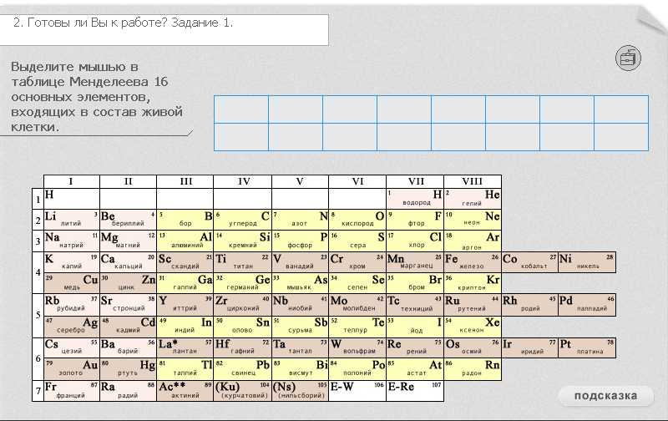

Приложение 2

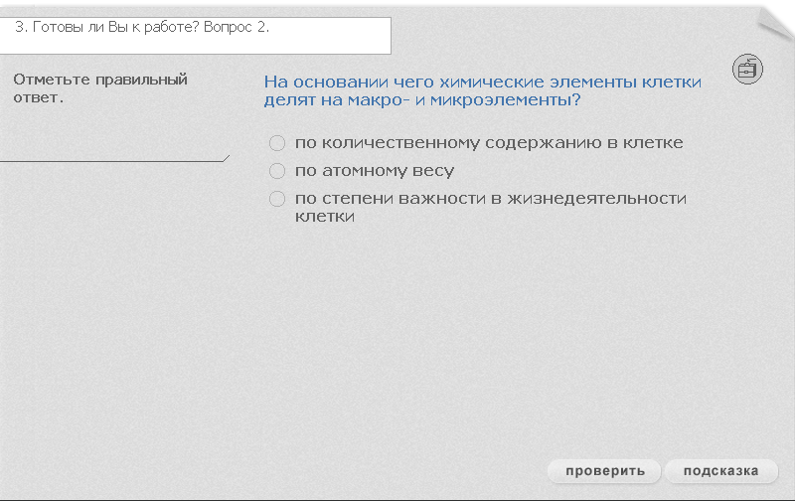

Приложение 3

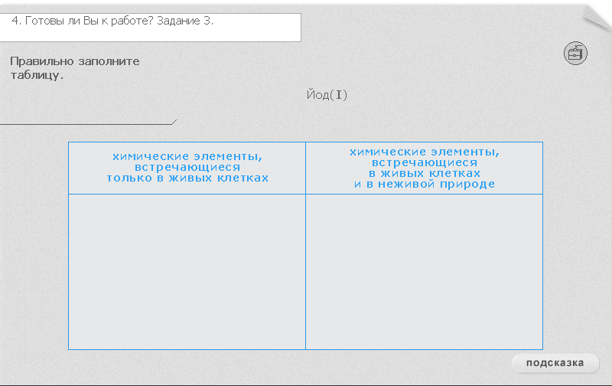

Приложение 4

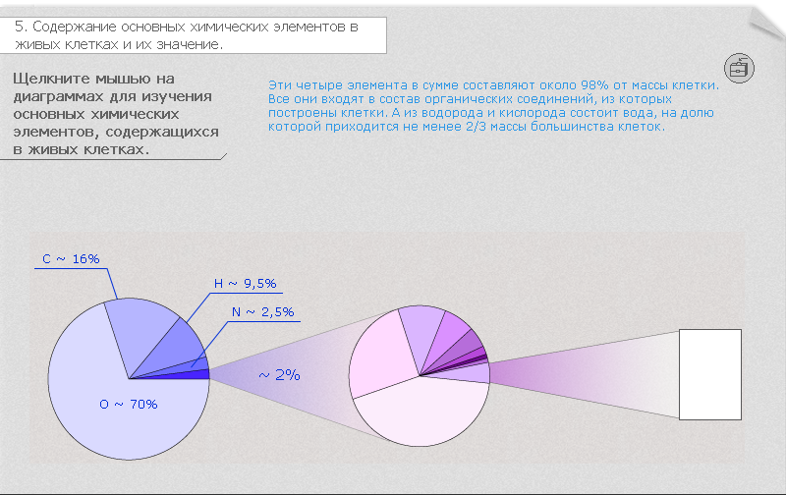
Приложение 5

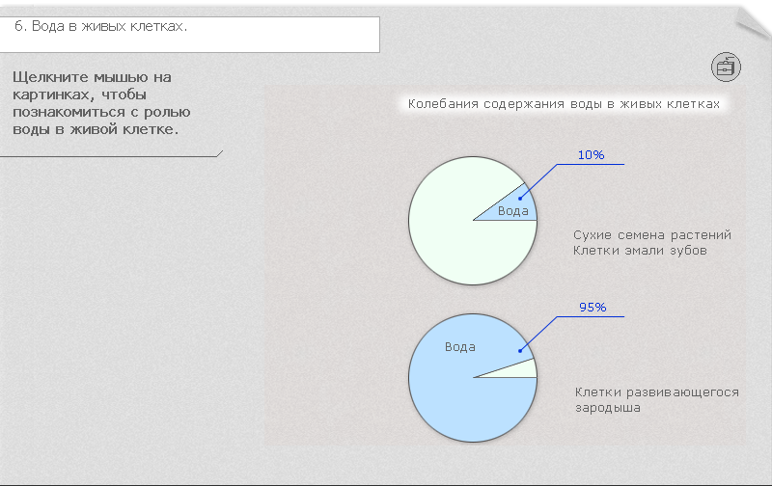

Приложение 6

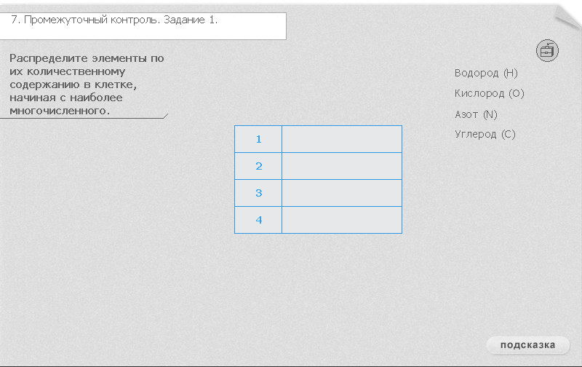

Приложение 7

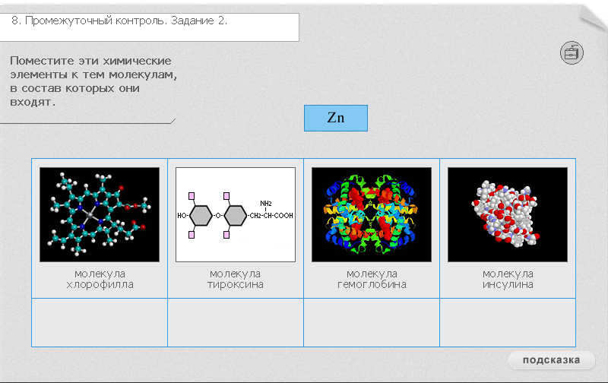

Приложение 8
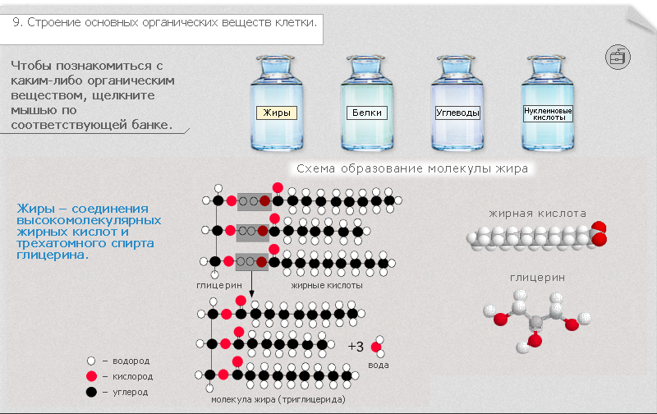
Приложение 9

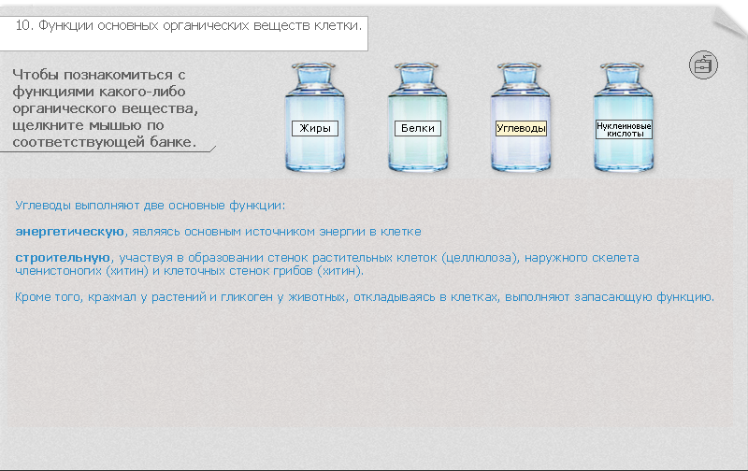

Приложение 10
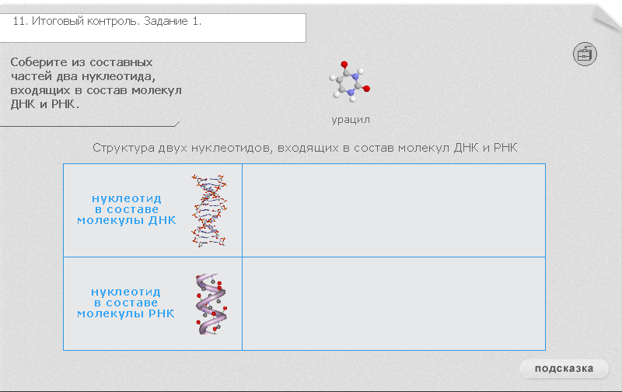
Приложение 11

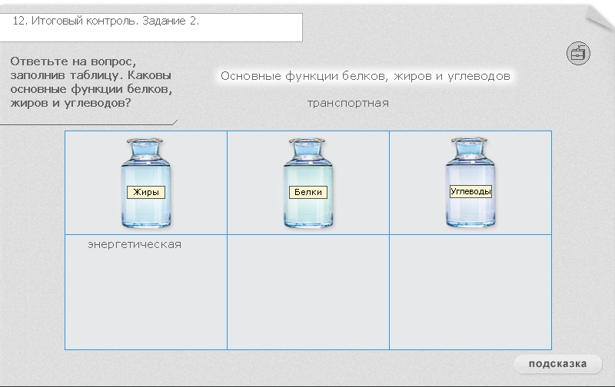

Приложение 12

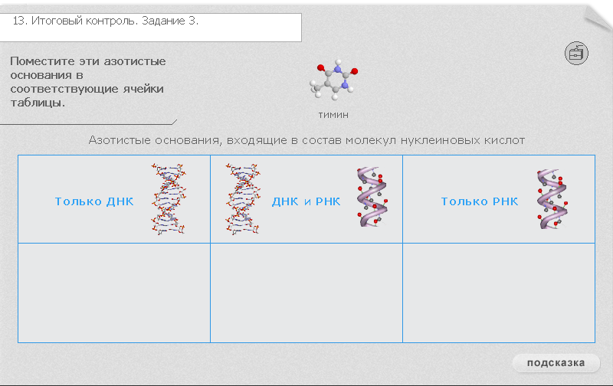

Приложение 13

Отметьте знаком «+» номера правильных суждений и знаком «-» номера неверных суждений. Если вы считаете, что суждение неверно, то объясните почему.
1 вариант
1. В живых организмах наиболее распространенными элементами являются: водород, кислород, углерод и азот.
2. Жиры относятся к гидрофобным веществам.
3. Биоэлементами называют элементы, входящие в состав неживой и живой природы.
4. Ферменты по своей природе являются белками.
5. Мономерами нуклеиновых кислот являются нуклеотиды пяти видов.
6. Ионы цинка входят в состав гемоглобина.
7. Вторичная структура белков определяется спирализацией полипептидной цепи.
8. В молекуле ДНК присутствуют нуклеотиды: адениловый, гуаниловый, цитозиновый, урациловый.
9. Денатурация-восстановление структуры белковой молекулы.
10. Больше всего энергии выделяется при расщеплении жиров.

2 вариант
1. Кислород как макроэлемент входит в состав неорганических и органических соединений клетки.
2. Основная функция воды в клетке - источник энергии.
3. Минеральные соли, аминокислоты, простые сахара гидрофильные вещества.
4. В поддержании первичной структуры белка участвуют пептидные и водородные связи.
5. Ионы железа входят в состав хлорофилла.
6. Мономерами белков являются полипептиды.
7. В состав нуклеотида РНК входит – азотистое основание, углевод рибоза и остаток фосфорной кислоты.
8. Больше всего энергии выделяется при расщеплении углеводов.
9. Молекулы ДНК входят в состав хромосом и находятся только в ядре клетки.
10. Молекула АТФ представляет собой адениловый нуклеотид, соединенный с рибозой и тремя остатками фосфорной кислоты.

